**Харківський національний економічний університет**

**імені Семена Кузнеця**

**ЗВІТ**

**З ВИКОНАННЯ Лабораторної роботи №8**

**за дисципліною: *“Інформаційні системи та інтернет технології”***

**На тему: «Створення запитів до кількох таблиць. Статистична обробка даних»**

**Варіант № 4**

**Виконав: студент факультету Інформаційних технологій**

**3 курсу, спец. Кібербезпека,**

**групи 6.04.125.010.21.2**

**Бойко Вадим Віталійович**

**Перевірила:**

**Солодовник Ганна Валеріївна**

**ХНЕУ ім. С. Кузнеця**

**2024**

**Мета:** набути навичок використання шаблонів у запитах, складання запитів до кількох таблиць бази даних, а також статистичної обробки даних в реляційній СУБД MySQL.

**Завдання:**

1. До таблиці (яка була створена у ЛР 6) застосувати 4 запити із використанням шаблонів. До таблиці наведеної у прикладі можна створити наступні запити:
   1. Відібрати дані про вироби, назва типу яких складається з 7 симолів.
   2. Відібрати дані про заводи, назва яких закінчується літерою «д».
   3. Відібрати дані про заводи, назва яких починається на літеру «т» та містить 8 символів.
   4. Відібрати дані про вироби, назва типу яких починається з літери «р», а закінчується літерою «е».
2. До таблиці (яка була створена у ЛР 6) застосувати 4 запити із використанням шаблонів з розширеними регулярними виразами.
3. Вибрати значення певних полів та кількість для записів, що задовольняють певним умовам та є згрупованими за певним полем. До таблиці наведеної у прикладі можна створити наступні запити:
   1. Вивести тип виробів та кількість виробів, які є даного типу для кожного типу виробу.
   2. Вивести назви заводів-виробників та кількість виробів, яку виробляє кожен з них.
4. Вибрати значення певних полів для записів, що містять максимальні значення за певним полем. У таблиці наведеної у прикладі можна виконати наступні сортування:
   1. Для кожного типу виробу визначити виріб з максимальною програмою випуску та вивести назву заводу, тип виробу та програму випуску.
   2. Для кожного заводу визначити найдорожчий виріб з та вивести назву заводу, тип виробу та його загальну вартість.
5. Вибрати значення певних полів для записів, що містять максимальні значення за певним полем та відсортувати їх. У таблиці наведеної у прикладі можна виконати наступні сортування:
   1. Для кожного типу виробу визначити виріб з максимальною програмою випуску та вивести назву заводу, тип виробу та програму випуску в порядку збільшення програми випуску.
   2. Для кожного заводу визначити найдорожчий виріб з та вивести назву заводу, тип виробу та його загальну вартість в порядку зменшення вартості виробу.
6. Створити додаткову таблицю дані, якої логічно пов’язані з даними вже наявної таблиці. Заповнити додаткову таблицю. Для наведеної в прикладі таблиці можна створити таблицю ЗАМОВЛЕННЯ з полями: Виріб, Замовлена кількість, Фірма-замовник, Номер замовлення.
7. Вивести лише деякі дані для записів з обох таблиць з обробленням даних. Для наведеного прикладу можна виконати наступний запит: Вивести фірму-замовника та загальну суму на яку здійснено замовлення. Зауваження. Для визначення загальної суми замовлення слід обрахувати добуток загальної вартості виробу (дані таблиці ВИРІБ) та замовленої кількості (дані таблиці ЗАМОВЛЕННЯ).

**Хід роботи:**

1. Під’єднаюсь до БД  
   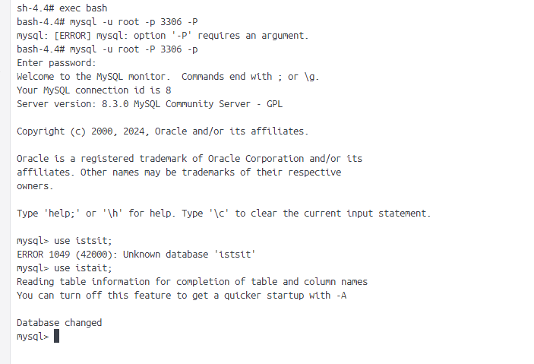
2. Виконаю запит на отримання всіх підприємств та відхилення за чисельністю працівників де назва підприємства задовільніяє умові, шо назва має “p1” у назві   
   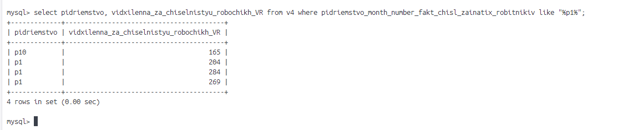
3. Виконаю те саме, але ще додам умову, що довина має бути 2 символи  
   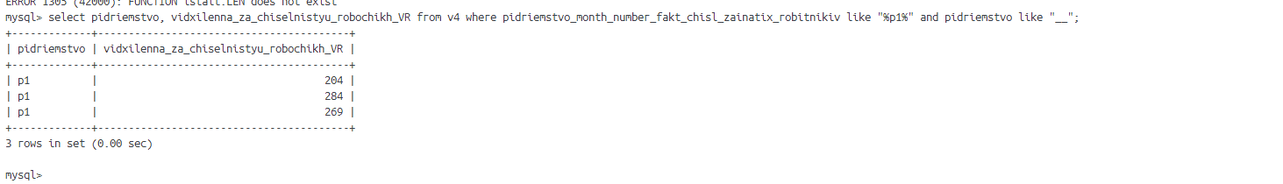
4. Виконаю перший запит, аде зміню, щоб назва закінчувалась на «0»  
   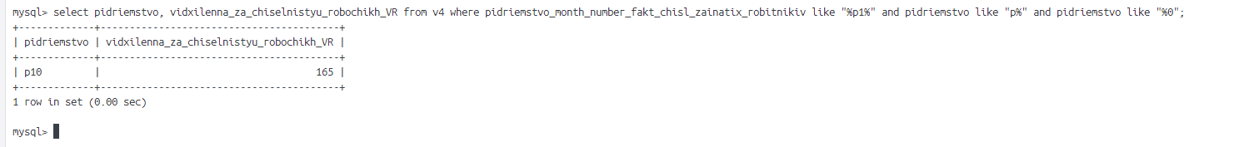
5. Виконаю запит з регулярним виразом  
   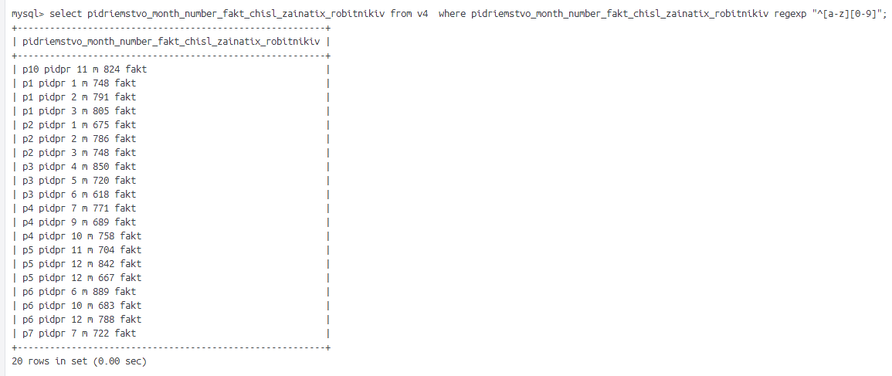
6. Зроблю регулярний вираз більшим  
   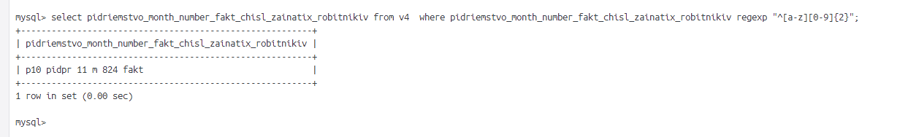
7. Зроблю його ще більшим, та трохи зміню, як можна побачити з кожним разом запитів стає менше, бо запит стає більш чітким  
   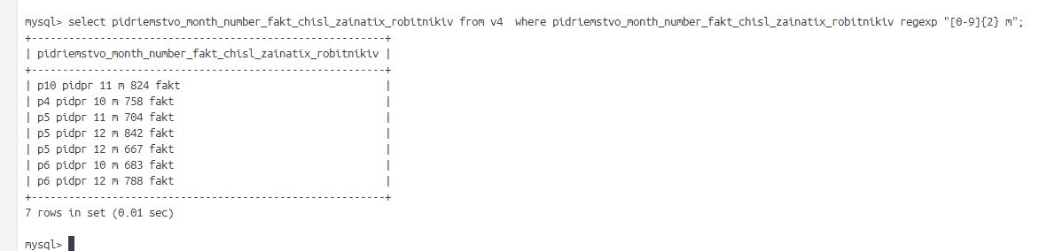
8. Ще раз трохи зміню запит  
   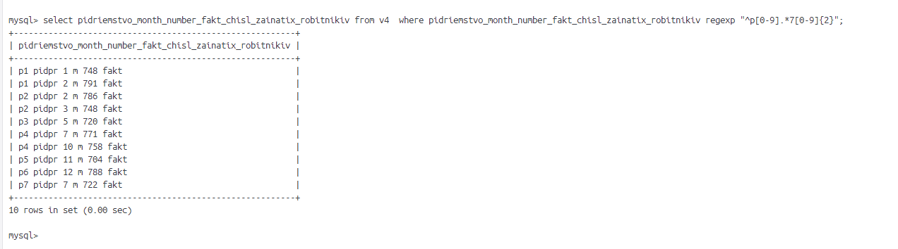
9. Зроблю запит з умовами, де номер місяця дорівнює «5»  
   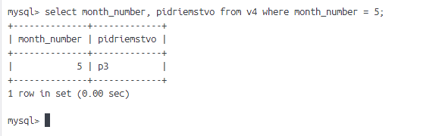
10. Зроблю групування запиту за полем номер місяця, можна побачити, що всього 11 унікальних значень  
    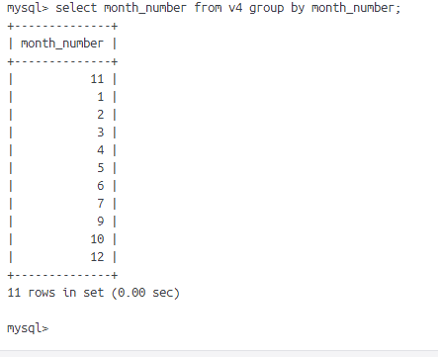
11. Зроблю запит, де знайду де фактичне число зайнятих робітників дорівнює їх максимальній кількості  
    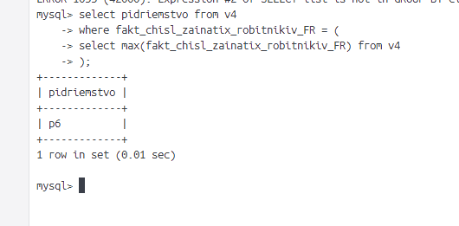
12. Зроблю те саме, але знайду підприємство, із записами з максимальним і мінімальним номером місяця  
    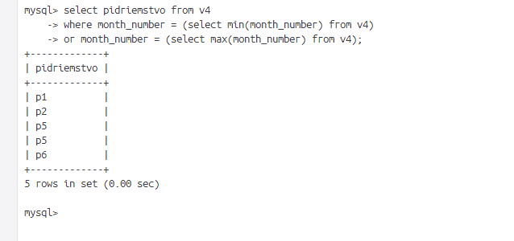
13. Зроблю те саме, що й у попередньому запити, але ще додам сортування від найбільшого значення до меншого за колонкою з номером місяця  
    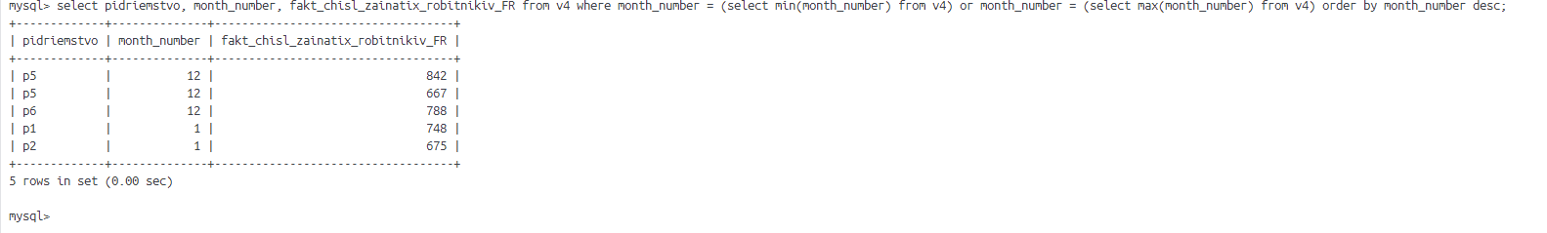
14. Створю додаткову таблицю, яка буде зберігати дані про підприємство, а саме – назва, баланс та ПІБ керівника  
    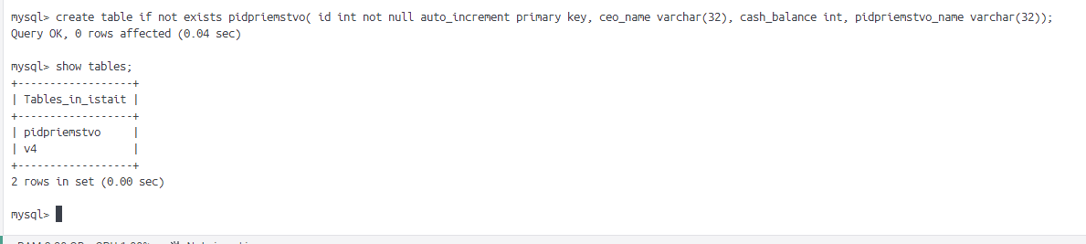
15. Та наповню таблицю даними  
    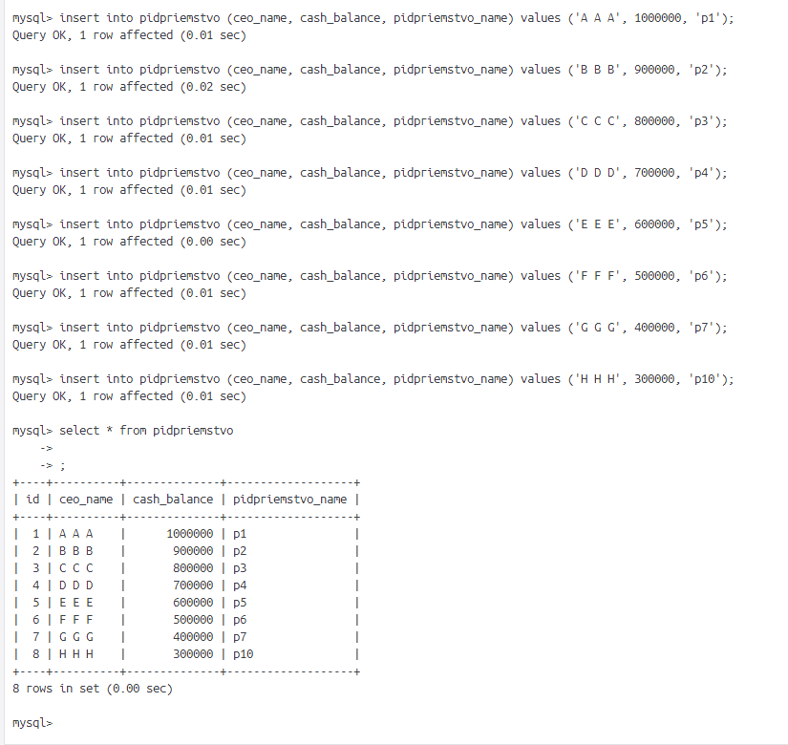
16. Наступним кроком додам ключ для зв’язку міжтаблицями  
    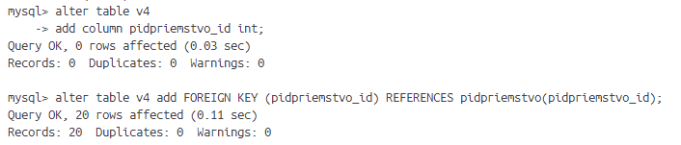
17. Та оновлю записи у першій таблиці, для коректного зв’язку між БД  
    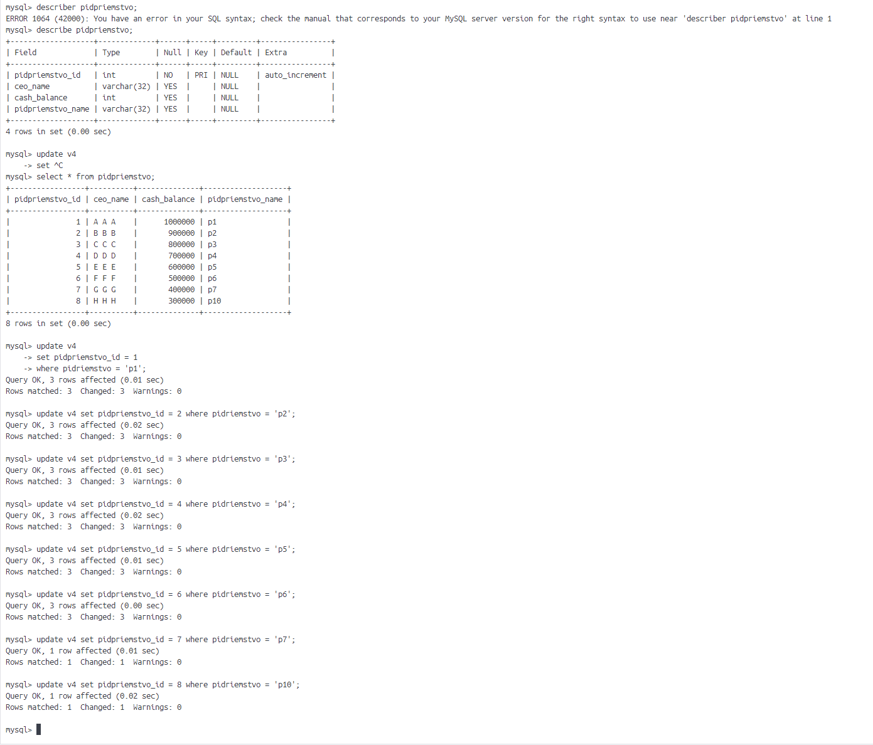
18. Приберу колонку, яка більше не потрібна  
    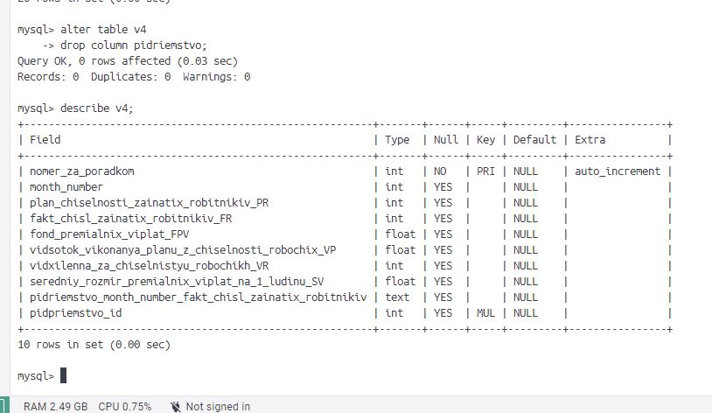
19. Зроблю запиит з джоіном, щоб переконатись, що все працює вірно  
    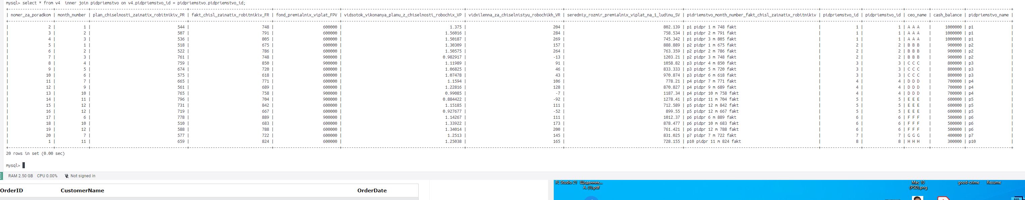
20. Отримаю дані з першої таблиці відповідно до максимального значення балансу з другої таблиці  
    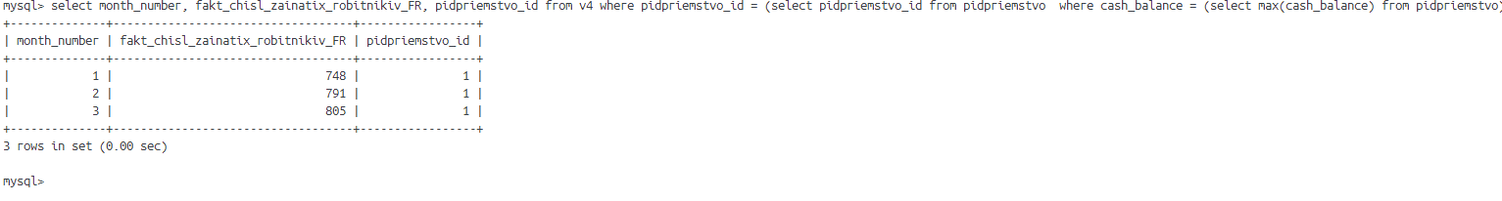
21. Висновк – я виконав запити з обробкою даних, створенням зв’язків БД, запити з регулярними запитами та підзапитами